Ex1文档

测试环境：windows 10（mingw）

g++ -o test.exe test.cpp -O2 -lgdi32（已附make.bat，在命令行里打make即可）

测试数据：1.bmp

测试结果：test.bmp

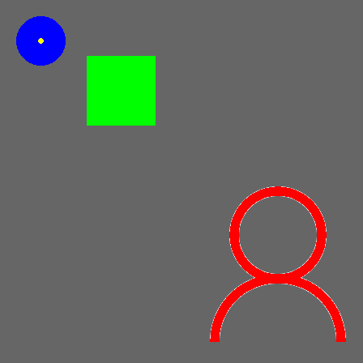

结果分析：

第四部所画的黄色小圆效果总体上（细看）并没有大圆那么好，因为小圆的半径太小了，能用的像素点不多导致边缘看上去不那么圆滑。

代码文件：test.cpp

可执行程序：test.exe